1. Найти минимум функции одной переменной двумя методами: одним из методов нулевого порядка и одним из методов первого и второго порядка, проверив применимость метода к заданной функции. Для решения составить компьютерную программу на любом языке программирования.
2. Подготовить к защите:
А) обоснование применимости метода к заданной функции;
Б) краткое описание алгоритма метода;
В) программный код;
Г) результаты решения: координата точки минимума, минимальное значение функции, количество итераций при заданной точности 10⁻⁶;
Д) вывод о работе методов.

Вариант 4 (я в списке 19)

Метод деления отрезка пополам (дихотомия)

- Обоснование применимости метода к заданной функции
- Метод деления отрезка пополам применяется для нахождения корней функции, но может быть адаптирован для поиска минимума (или максимума) функции. Для его применения важно, чтобы функция была непрерывной на рассматриваемом интервале. Функция f(x) является полиномиальной и содержит элемент -2cos(x), который является непрерывным, следовательно, f(x) непрерывна на отрезке [0.5, 1].
- На данном интервале функции также можно показать, что она может иметь только один локальный минимум, что делает метод дихотомии эффективным.
- Краткое описание алгоритма метода
- Устанавливаем начало a и конец b интервала, на котором будем искать минимум функции.
- На каждом шаге вычисляем среднюю точку
- Сравниваем значения функции в точках f(c), f(a) и f(b) :
- Если f(c) < f(a) и f(c) < f(b) , то минимум находится в [a, c].
- Если f(a) < f(c) и f(a) < f(b) , то минимум находится в [a, c].
- Если f(b) < f(c) и f(b) < f(a) , то минимум находится в [c, b].
- Продолжаем процедуру деления до тех пор, пока длина отрезка |b - a| не станет меньше заданного ε (точности), после чего выводим среднюю точку как приближенную к минимуму.

- Программный код представлен на python
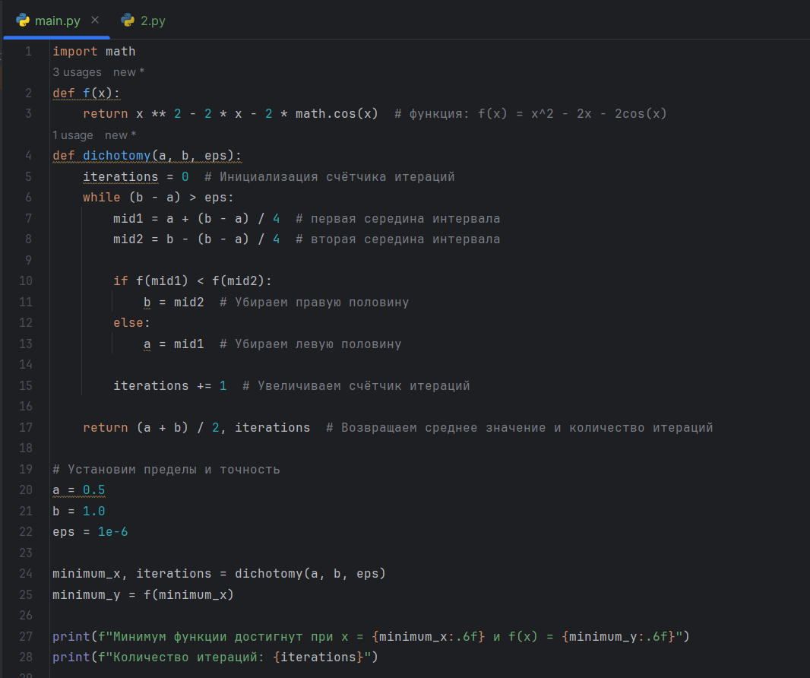
- Результаты решения:
- координата точки минимума: x = 0.510974
- минимальное значение функции: f(x) = -2.505391
- количество итераций при заданной точности 10⁻⁶: 46

Метод Ньютона

- Обоснование применимости метода к заданной функции
- Метод Ньютона основан на использовании производной функции и применяется, когда функция имеет непрерывные производные. Функция f(x) дважды дифференцируема на интервале [0.5, 1] (как полиномиальная функция), что позволяет использовать этот метод.
- Метод Ньютона может быть более быстрым в сходимости, но требует начального приближения, которое должно находиться вблизи минимума.

- Краткое описание алгоритма метода
- Выбираем начальное приближение x_0.
- На каждой итерации вычисляем новое приближение согласно формуле
- Повторяем итерации до тех пор, пока |x_{n+1} — x_n| не станет меньше заданного ε (точности) или не будет достигнуто максимальное число итераций.
- Значение функции f(x) в x_{n+1} будет оцениваться как приближенное к минимуму.

- Программный код представлен на python
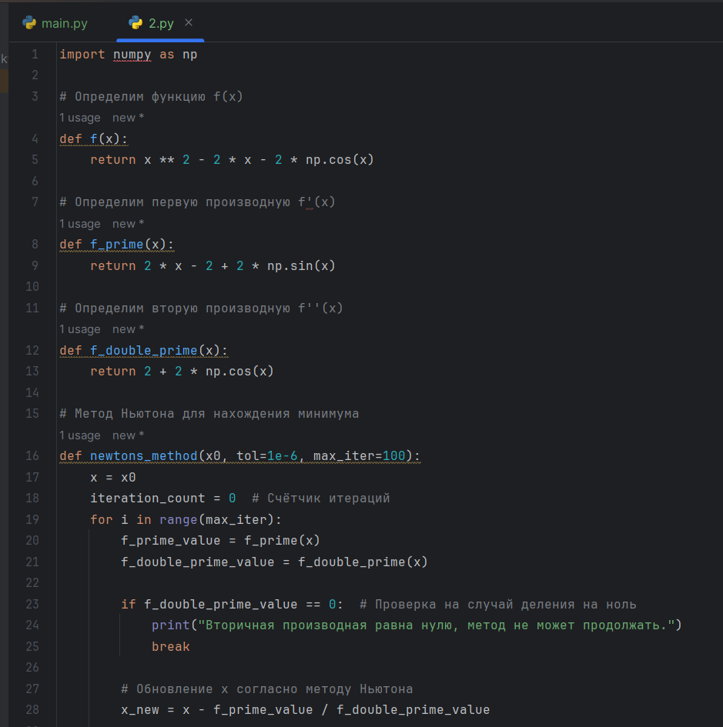

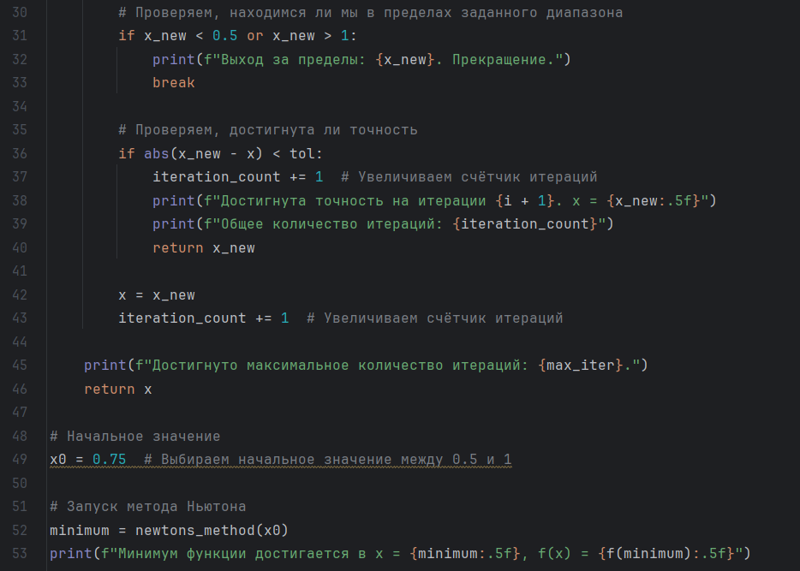
- Результаты решения:
- координата точки минимума: x = 0.51097
- минимальное значение функции: f(x) = -2.50539
- количество итераций при заданной точности 10⁻⁶: 4

Вывод о работе методов

- Метод деления отрезка пополам: Эта простая и надежная процедура позволяет находить минимум функции с заданной точностью. Она гарантированно сойдется, так как функция непрерывна на рассматриваемом интервале. В то же время, этот метод может быть медленным и требует большего количества итераций по сравнению с методом Ньютона.

- Метод Ньютона: Этот метод имеет более быструю сходимость при условии, что начальное приближение выбрано близко к истинному минимуму. Однако метод зависит от наличия производных и может не сойтись, если производная в некоторых точках равна нулю или если начальное приближение сильно удалено от минимума.

Оба метода имеют свои преимущества и недостатки, и выбор между ними зависит от конкретных условий задачи и доступной информации о функции.

 | Метод деления отрезка пополам | Метод Ньютона
Координата точки минимума | 0.510974 | 0.51097
Минимальное значение функции | -2.505391 | -2.50539
Количество итераций при заданной точности 10⁻⁶ | 46 | 4

